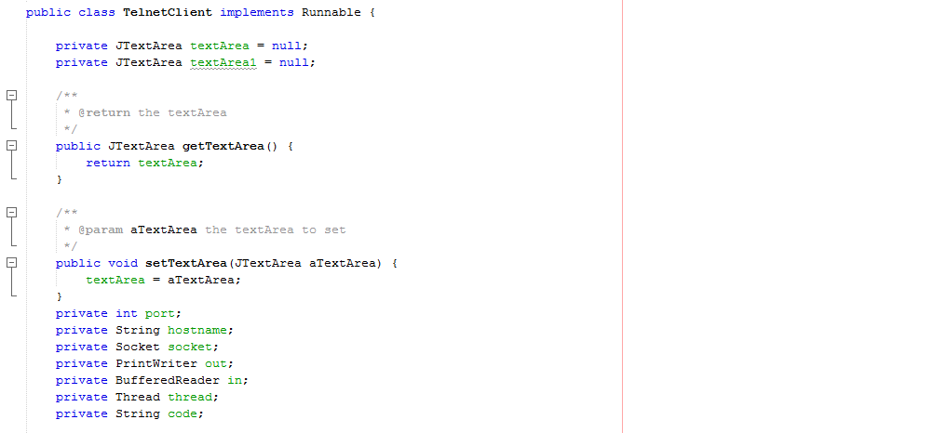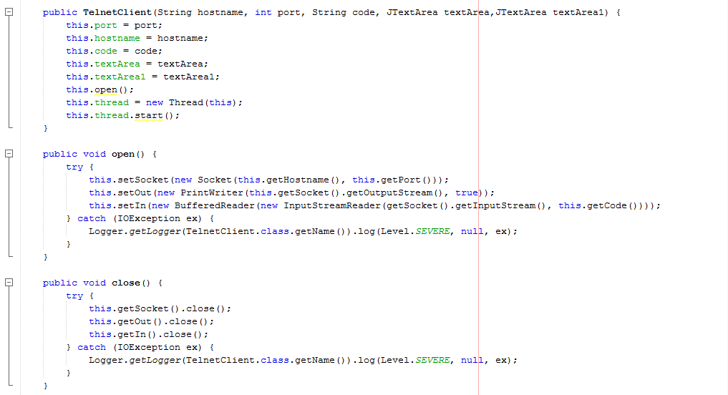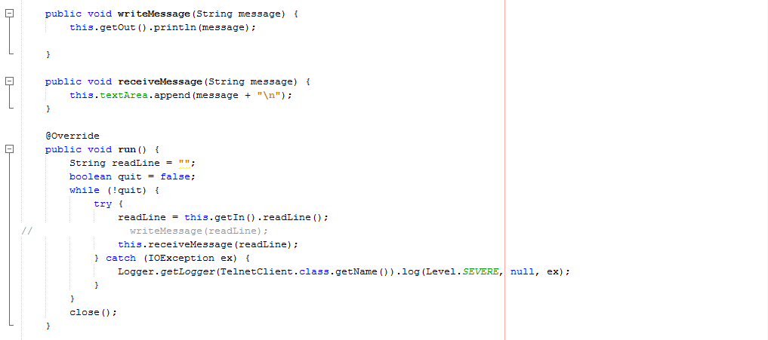

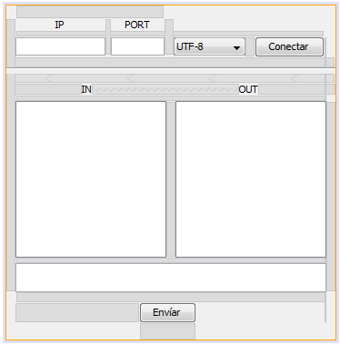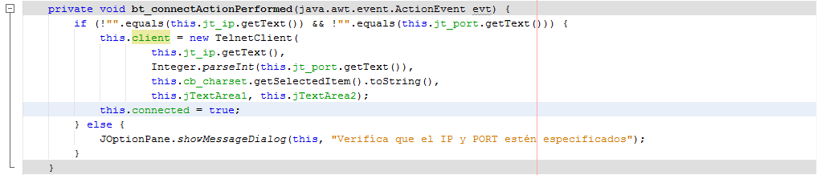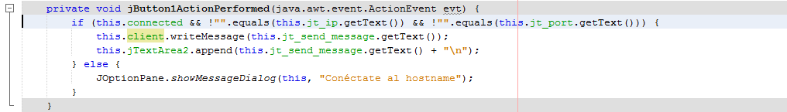

Montaje Cliente telnet: https://youtu.be/etGMaEHi2hQ

Prueba Messenger server:  <https://youtu.be/bo85Sxwdwjg>.

Prueba datetime server: <https://youtu.be/yEoaAcHSBC4>.